MEMORIA PROYECTO PROGRAMACIÓN

LABORATORIO

• Explicación del proyecto y el problema a resolver.

R: Mi proyecto se va a basar en un laboratorio, en el cual vas a poder gestionar cualquier tipo de experimento.

Esos experimentos los van a realizar un grupo de científicos en su clínica, una vez que este tipo de experimento salgan bien, entonces se procederá a hacer el medicamento que será vendido en Farmacias.

• Diseño de clases (Diagrama de clases).

• Diseño de la Base de Datos (Diagrama E/R).

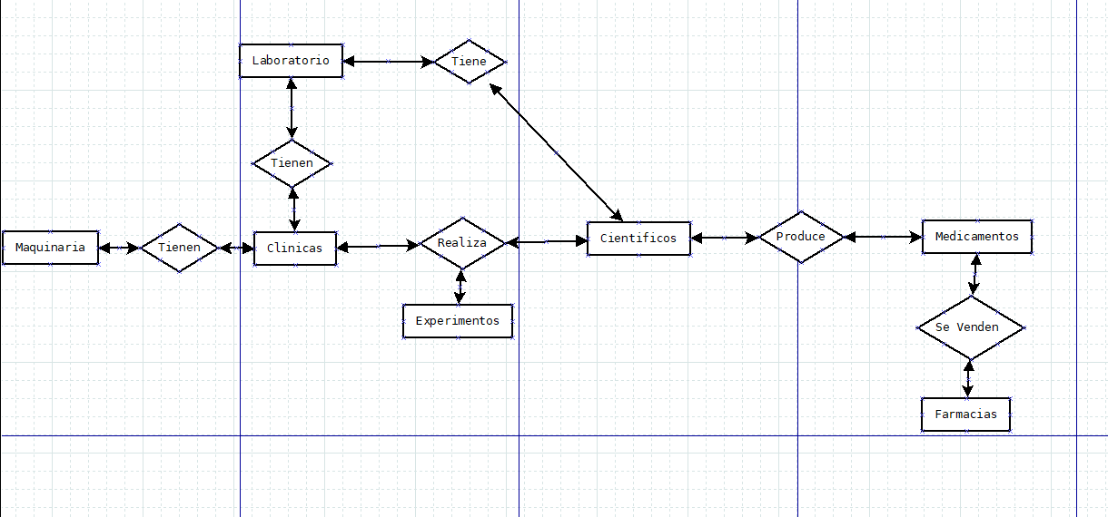

• Casos de uso (Diagrama de casos de uso).

• Aspectos a tener en cuenta a la hora de ejecutar el proyecto.

• Problemas o dificultades encontradas durante el desarrollo